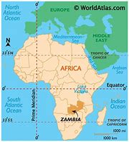

**ZAMBİYA’DA İŞ ORTAMI VE YATIRIM TEŞVİKLERİ**

**Temmuz 2021**

**1. İş Ortamına İlişkin Genel Göstergeler**

Dünya Bankası *Doing Business Raporuna* (2020) göre; Zambiya, iş yapma kolaylığı bakımından dünya genelinde yüz üzerinden 66,9 skorla 85. sırada yer almaktadır. Buna göre, Zambiya’da iş yapmak 1 yıl öncesine göre (87. sırada) bir miktar kolaylaşmıştır.

Sahra-altı Afrika Bölgesinde ise Zambiya’dan daha kolay iş yapılabilen ülkeler, Mauritius (13.), Ruanda (38.), Kenya (56) ve Güney Afrika Cumhuriyeti (84.) ile sınırlıdır.

Güncel verilere göre, Zambiya’da iş ortamı, komşu ülkelere kıyasla “daha kolay” olarak algılanmaya devam etmektedir. Örneğin, Namibya (104.), Malavi (109.), Mozambik (138.), Zimbabve (140.), Tanzanya (141.), Angola (177.)’ya kıyasla Zambiya’da iş yapmak daha kolay görülmektedir. Ülkede, Nijerya (131.), Etiyopya (159.) gibi büyük ekonomilere kıyasla dahi daha kolay iş yapılabilmektedir.

Son bir yılın alt verileri incelendiğinde ise Zambiya işe başlamak (117.), elektriğe erişim (129.), sınır ötesi ticarete (155.) ve krediye erişimde (4.) sırada yer almış, firmaların kayıt ücretleri yükselmekle beraber, inşaat izinlerinin alınmasında (67.), mülkiyet kaydında (150.) ve küçük yatırımcının korunmasına (72.) ilişkin kolaylıklarda iyileşme kaydedilmiştir.

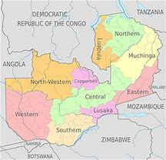

***Yabancı Sermayeye Yönelik Kısıtlamalar***

Ülkede elde edilen kar ve temettü, yurtdışına serbestçe çıkarılabilmektedir. 5.000 ABD Doları ve üstü, *ithalat ve ihracat* bedeli transferlerinin EFT / bankacılık kanalıyla yapılması gerekmektedir. 200.000 ABD Doları ve üstü *ihracat* gelirlerinin, akreditif kanalıyla gerçekleştirilmesi gerekmektedir.

20.000 ABD Doları ve üstü *ihracat* durumunda, ihracatçıların, “The Export Monitoring Form I” isimli formu doldurmaları ve bu formun bir örneğini ilgili finansal hizmet sağlayıcısına (banka vb.) teslim etmeleri gerekmektedir. İlgili banka, bu formu, Zambiya Merkez Bankasına iletmekle yükümlüdür.

20.000 ABD Doları ve üstü *ithalat* durumunda, ithalatçıların, “The Import and Remittance Monitoring Form II” isimli formu doldurmaları ve bu formun bir örneğini ilgili finansal hizmet sağlayıcısına (banka vb.) teslim etmeleri gerekmektedir. İlgili banka, bu formu, Zambiya Merkez Bankasına iletmekle yükümlüdür.

**2.Zambiya Kalkınma Ajansı Kapsamında Uygulanan Teşvikler**

Zambiya Kalkınma Ajansı (Zambia Development Agency, ZDA[1]) ülkede ticareti ve yatırımı teşvik ederek ekonomik büyümeyi ve gelişmeyi teşvik eden 2006 tarihli ve 11 sayılı Kanunla öncelikli bir sektöre veya ürüne yatırım yapan şirketler için muafiyetler ve bazı imtiyazlar şeklinde teşvikler sunmaktadır. Teşvikler ve yurtdışı yatırımlar konusunda ZDA, öncelikli olarak ziyaret edilmesi önerilen kurumdur. ZDA maddi ve maddi olmayan devlet desteklerini imalat ve öncelikli yatırım konularında yatırım yapacak firmalara uygulamaktadır.

İlgili mevzuata (*ZDA Act of 2006*[2]*, as amended in 2014[3]*) göre, ZDA, vergi vb. tüm “maddi” teşvik konularında Zambiya Gelir İdaresi’ne ilgili yabancı yatırımcılar/firmalar hakkında “tavsiyede” bulunma yetkisine sahiptir. ZDA, kendi başına yatırımcı firmalara “maddi” teşvik sağlama kararı almamaktadır.

ZDA tarafından “öncelikli sektör” olarak beyan edilen tüm ticari faaliyetler, %100 yabancılar tarafından yürütülebilmektedir. Ancak Zambiya Hükümeti, yerel-yabancı ortaklıkları da desteklemekte; bunun pratik bir ihtiyaç olduğunu düşünmektedir.

Kalkınma Ajansı ZDA, şirket kuruluşu, şube, temsilcilik açmak, şirket feshi ile nakdi ve gayri-nakdi teşvikler, yabancı personel çalışma izinlerinin verilmesi gibi konularda teknik ve hukuki destek vermekte olup, “*one-stop agency*” olarak hizmet vermektedir. Ancak bu hizmetler için makul bir ücret talep edilmesi söz konusu olabilmektedir. Yatırımcıların en az 250 bin ABD Doları yatırım yapmaları veya teminat göstermeleri durumunda ise bu ücretten muafiyet söz konusu olmaktadır. Zambiya Kalkınma Ajansı, Sanayi ve Ticaret Bakanlığına bağlıdır; ancak uygulamada Bakanlıklar üstü çalışma imkânı bulunmaktadır.

2006 tarihli 11 Sayılı Zambiya Kalkınma Ajansı Yasası'nın Bölüm VIII, Bölüm 56'sına uyarınca, öncelikli bir sektör veya üründe 500 bin ABD doları veya eşdeğeri konvertibl para biriminden daha az olmayan yatırım yapan bir yatırımcı, Gelir Vergisi Kanunu veya Gümrük ve Tüketim Kanunu tarafından veya kapsamında belirtilen vergi teşviklerinden yararlanma hakkına sahiptir.

***Öncelikli yatırımlar konuları:*** Öncelikli yatırım konularında asgari 500 bin ABD doları yatırım tutarına haiz yatırımlar aşağıda yer alan desteklerden faydalanabilirler.

* Beş yıl boyunca sermaye malı makine ve teçhizat için gümrük vergisi muafiyeti

***Aşağıdakiler öncelikli sektörlerdir:***

***a) İmalat***

Aşağıdaki teşvikler, yalnızca bir yatırımcının, 2017 tarihli 16 Sayılı Gelir Vergisi Değişikliği Yasasına göre Çok Tesisli Ekonomik Bölgelerde (Multi Facility Economic Zone, MFEZ), kırsal alanda veya Endüstri Parkı'nda bulunuyorsa geçerlidir:

* Beş yıl boyunca sermaye ekipmanı ve makinelerinde yüzde sıfır ithalat vergisi oranı
* Sermaye ekipmanı ve makinelerinde hızlandırılmış amortisman

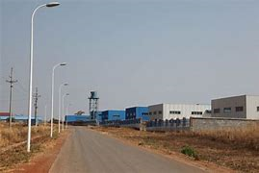

***MFEZ***

***b) İnşaat* ve altyapı geliştirme (tadilat, genişletme ve tefriş hariç)**

* Eğitim: Eğitim ve beceri eğitim kurumlarının inşası
* Sağlık: 2009 Sağlık Meslekleri Yasası kapsamında tanımlandığı şekliyle sağlık merkezlerinin inşası.
* Konut: 50 veya daha fazla üniteli konut gelişimi (tek yönetim altında veya buna özel arazi üzerinde, yol gibi altyapı unsurları kapsamlı plana bağlı).
* Tarım: mahsul ve tahıl depolama tesislerinin inşası.

***c) Turizm:***

* Otellerin inşası ve kurulması
* Kongre merkezlerinin inşası ve kurulması
* Sergi merkezlerinin inşası ve kurulması
* Müzelerin inşası ve kurulması
* Tema parklarının inşası ve kurulması
* Sanat galerilerinin inşası ve kurulması
* Tiyatroların inşası ve kurulması;
* Bir dizi bağlantılı veya bitişik binada veya tek bir büyük binada yer alan on veya daha fazla mağaza, restoran veya diğer işyerlerini içeren büyük bir alış veriş merkezi inşası ve kurulması.



***d) Enerji ve Su Geliştirme***

* Enerji: elektrik santrallerinin inşası ve kurulması
* Yakıt:
* Biyoyakıt için işleme ve rafineri tesislerinin inşası ve kurulumu;
* Petrol rafinerileri inşaatı
* Boru hatları inşaatı
* Kırsal akaryakıt istasyonları inşaatı
* Su Temini:
* Depo İnşaatı
* Baraj İnşaatı
* Sulama kanallarının yapımı;
* Su ve kanalizasyon arıtma tesislerinin inşaatı.

MFEZ’de veya ZDA Yasası kapsamında öncelikli sektör veya ürüne 500.000 ABD dolarından az olmayan yatırım yapan yatırımcılar, aşağıdaki mali teşviklerden yararlanma hakkına sahiptir:

* Hammaddeler, sermaye malları, kamyonlar dahil makineler ve özel motorlu taşıtlar için beş yıl boyunca yüzde sıfır ithalat vergisi oranı.

***Gümrük Vergisi Destekleri:***

%0 Gümrük Vergisi: Metalleri dövme, çekiçleme veya presleme yoluyla işlemeye mahsus aletler (presler dahil): metalleri bükme, katlama, doğrultma, düzleştirme, kesme, delme veya çentik açma yoluyla işlemeye mahsus takım tezgahları (presler dahil): işleme için presler metal veya metal karbürler.

Çimento veya benzeri mineral maddeler veya soğuk cam işleme makineleri için %0 gümrük vergisi.

- Testere makinesi ve taşlama makinesi

Elde, pnömatik, hidrolik veya kendi kendine yeten elektrikli veya elektriksiz motorlu aletlerde %0 gümrük vergisi.

- Her türlü matkaplar

- Testereler

- Elektrikli testere

- Yukarıda listelenen parçalarda %5 gümrük vergisi

Kesmeye elverişli olsun olmasın, lehimleme, sert lehimleme veya kaynak yapmaya mahsus makine ve cihazlarda %0 gümrük vergisi

- Endüstriyel laboratuvar elektrikli fırınları ve fırınları

- Metallerin direnç kaynağı için lehimleme veya lehimleme makineleri, makineleri ve cihazları

- Elektrik kapasitörler, sabit, değişken veya ayarlanabilir

Aşağıdaki tüm makinalar ve/veya mallar için %0 gümrük vergisi.

- Otomatik satış makineleri

- Posta pulları, sigara, yiyecek veya içecek

- Lifli yonga levha üretimi için presler

- Halat veya kablo yapma makineleri

- Endüstriyel robotlar

- Karıştırma, yoğurma, kırma, öğütme, eleme, homojenleştirme,

emülsiyonlaştırma veya karıştırma makineleri

- Elektronik motorlar ve jeneratörler (jeneratör grupları hariç) gümrük vergisinden muaf.

- Elektrik üreten setler ve döner konvertörler

- Elektrik transformatörleri, statik dönüştürücüler (doğrultucular ve indüktörler)

- Elektrik akümülatörleri

- Kuru temizleme makineleri

- Dokuma kumaşları sarmaya, çözmeye, katlamaya, vurmaya veya pembeleştirmeye mahsus makinalar

Lazer veya diğer ışık veya foton ışını, ultrasonik, elektro-deşarj, elektro-kimyasal, elektro-ışın, iyonik ışın veya plazma ile herhangi bir malzemenin çıkarılmasıyla herhangi bir malzemenin işlenmesine yönelik takım tezgahlarında %0 gümrük vergisi.

- Metal çıkarmak için torna tezgahları

- Metal işleme makineleri

- Delme, delme, frezeleme, diş açma veya kılavuz çekme için makineler-aletler

metal çıkarma,

- Planlama, şekillendirme, kanal açma, broşlama, dişli kesme, dişli taşlama veya dişli bitirme, testere, kesme ve diğer makineler için takım tezgahları.

- Metalleri veya sermetleri çıkararak çalışan aletler

%0 gümrük vergisi

- Sualtında kullanılan tıbbi amaçlı kameralar

- Elektronik- kardiyograflar

- Ultrasonik tarama aparatı

- Manyetik rezonans görüntüleme aparatı

- Sintigrafik aparat

- Elektro – teşhis aparatı

- Tıbbi cerrahi kullanım için ultraviyole veya kızıl ötesi cihazlar

- Tıp, cerrahi, dişçilik veya veterinerlik bilimlerinde kullanılan şırıngalar.

- Diş delme motorları

- Diş biliminde kullanılan alet ve cihazlar

- Diğer solunum, aletler ve gaz maskeleri

- Kalp kaslarını uyaran kalp pilleri

- Metalin sertliğini ve mukavemetini test etmek için makineler/cihazlar

***Mali Olmayan Teşvikler:***

Kanun kapsamında herhangi bir sektör veya ürüne 250.000 ABD Dolarından az olmamak üzere yatırım yapan yatırımcılar mali olmayan teşviklere aşağıdaki şekilde hak kazanırlar;

* Yatırım garantileri ve devlet kamulaştırmasına karşı koruma
* Göçmenlik izinleri, ikincil lisanslar, arazi edinimi ve kamu hizmetleri başvuruları için ücretsiz kolaylaştırma

Tescil Belgesi, veriliş tarihinden itibaren on (10) yıl geçerlidir. Yatırımcı, Tescil Belgesinin geçerlilik süresinin sona ermesinden önce yenilenmesi için başvurabilir.

***Kolaylaştırıcı Hizmetler:***

**Z**ambiya Kalkınma Ajansı, uygulanan mali ve mali olmayan teşviklerin yanı sıra, kayıtlı yatırımcılar için aşağıdakileri kolaylıkları sunmaktadır.

* Arazi edinme, yatırımlar için gerekli su, elektrik, ulaşım ve iletişim hizmetlerini alma,
* Göçmen izinlerinin alınması,
* Herhangi bir sektörde iş yapmak için gerekli diğer lisansları almak,
* Gerekli olabilecek diğer bakım desteklerine erişim sağlama.

Ayrıca, ülkede yatırım yapan yatırımcılar aşağıdaki garantilere sahiptir:

* Karların ve temettülerin ücretsiz geri gönderilmesi
* İşletmeler zorunlu durumlar (yasa ile belirlenen) haricinde, devlet tarafında istimlak edilemez.
* Ticari olmayan risklere karşı koruma.
* Anlaşmazlıkların çözümü için tarafsız forum
* Özel iki taraflı Yatırımcı Koruma Anlaşmaları mevcuttur.

Ticaret firmaları, ZDA’ya kayıt yaptırması halinde sadece mali-olmayan teşviklerden faydalanabilmektedir. Ticaret firmaları, yatırım düzeyleri ne olursa olsun, mali teşviklerden faydalanamamaktadır.

**Genel Vergi Teşvikleri:** Temel genel vergi teşvikleri aşağıdakileri destekleri içerir.

***Tarım:***

* Geçerli tarımsal işletmeler için üretimin başlamasından dört yıl önce garantili girdi vergisi talebi.
* İhraç edildiğinde vergilendirilebilir tarım ürünleri ve malzemelerinin sıfır katma değer vergisi.
* Bazı tarım ekipman ve makinelerin ithalatında KDV ertelemesi.
* Gelir vergisinde %10 indirim.
* Orijinal maliyeti 20.000 kwachayı aşmayan çiftlik işçileri tarafından kullanılan çiftçilik ve çiftlik konutlarına uygun, çitle çevrili %100 çiftlik iyileştirme ödeneği
* Toprak erozyonu önleme çalışmaları, sondajlar, kuyular, hava ve jeofizik araştırmalar ve su muhafazası için tam maliyet için %100 çiftlik işleri ödeneği.
* Çiftçilik karından ödenen temettüler, dağıtım şirketinin çiftçiliğe başladığı ilk beş yıl için vergiden muaftır.
* Çay, kahve, muz bitkisi veya narenciye veya benzeri bitki veya ağaç yetiştirmek için harcama yapanlara gelişim ödeneği verilir. Bu tür harcamaların %10'u kadar bir ödenek, o işletmenin kazanç veya kârlarının belirlenmesinde mahsup edilir.
* Tarım ve tarımsal işlemede kullanılan alet, tesis ve makineler için sermaye indiriminin %50'den, %100'e yükseltilmesi.

***İmalat:***

* Ticari İhracatçılar Programı kapsamında yerleşik olmayan işletmeler tarafından yerli ürünlerinin ihracatında KDV iadesi.
* Üretimin başlamasından iki yıl önce garantili girdi vergisi talebi.
* Organik ve kimyasal gübre üretiminden elde edilen gelir, %15 oranında indirimli vergilendirilir.
* İmalat amaçlı kullanılan sanayi binalarındaki sermaye indirimleri %10 oranında kesintiye tabidir.

***Madencilik:***

* Madencilik sektöründeki arama şirketleri için üretim öncesi harcamalarda yedi yıl boyunca garantili girdi vergisi talebi.
* Ana metal madenciliği yapan maden ruhsatına sahip herhangi bir maden şirketi %30 oranında vergilendirilir.
* Madencilik ruhsatına sahip olan ve maden işletmeciliği yapan bir maden şirketinin ödediği temettü %0 oranında vergilendirilir.
* Binalar, demiryolu hatları, teçhizat, kuyu kazma veya benzeri işler için yapılan sermaye harcamalarında %25 madencilik kesintisi.

***Turizm:***

* Tur paketlerinde yer alanlar dışında yabancı turistlere sunulan diğer turizm hizmetlerinde KDV oranı sıfırdır.
* Yerleşik olmayan turistler ve ziyaretçiler için seçilen mallar için KDV iadesi.
* Yabancı turistler tarafından ülkeye geçici olarak ithal edilen tüm mallarda ithalat KDV muafiyeti.
* Tesis ve makine maliyetinin %50 oranında sermaye indirimi.
* Otel tevsi yatırımlarında %10 yatırım indirimi ve %5 aşınma ve yıpranma payı. (amortisman)

***Genel:***

* Uygun sermaye mallarının ithalatında KDV'ye kayıtlı işletmeler için ithalat KDV indirimi. (KDV Erteleme)
* Vergilendirilebilir ürünlerin ihracatında sıfır KDV.
* KDV iadesi garantisi.
* İşletmenin devam eden bir işletme olarak devrinde KDV'nin muafiyeti.
* Tedarikçinin ikametgâhına bakılmaksızın, KDV için eşit muamele
* İnşaat ve İnşaat Mühendisliği Müteahhitleri Birliği (Association of Building and Civil

Engineering Contractors, ABCEC) ve Maden Şirketleri üyeleri için KDV'nin nakit muhasebesi.

* Yukarıda belirtilen koşullara tabi olarak, cirosu yıllık 800.000 kwachanın altında olan uyumlu işletmeler için gönüllü kaydın yeniden başlatılması.
* Vergilendirilebilir bir tedarikçiye petrol tedariki üzerinden alınan vergi, söz konusu tedarikin yeniden satış için olduğu durumlar dışında, 18. madde kapsamındaki herhangi bir talep, kesinti veya alacaktan hariç tutulur.
* Finansal Kiralamalarda Faiz Muafiyeti.
* Kayıtlı tedarikçiler tarafından yapılan satın almalar için ödenen girdi vergisinde KDV indirimi
* Geleneksel olmayan ihracattan elde edilen gelir, %15'lik indirimli oranda vergilendirilir
* Gelir Vergisi Yasası kapsamındaki toplu yatırım programları için, gelirin toplu yatırım planına katılanlara dağıtıldığı ölçüde gelir vergisinden muafiyet.
* Kamu Yararı Kuruluşları için vergi indirimi sağlamak için sıfır oranlı tedarik.
* Bireylerin bankalar veya yapı kooperatifleri gibi finansal kuruluşlar nezdindeki tasarruf veya mevduat hesaplarından elde ettikleri faiz üzerinden stopaj vergisi uygulanmaz. Bu, tasarrufları teşvik etmek ve bireyler üzerindeki vergi yükünü azaltmak amacıyla uygulanmaktadır.

**İkincil lisanslara (secondary licenses) başvurular**:

* Tam çevre etki analizi veya küçük yatırımlarda proje özeti (project brief)): İlgili kurum: (Zambia Environmental Management Authority, ZEMA),
* Telekomünikasyon lisansı (cep telefonu, internet hizmeti işleri): İlgili kurum: ZICTA (Zambia Information Communications and Technology Authority of Zambia),
* Turizm lisansı: Otel, tur işletmeleri, gazino, restoran ve ulusal parklardaki tesisler için lisans ve izin alınması gerekmektedir. İlgili kurumlar: Zambia National Tourist Board (ZNTB), Zambia Wildlife Authority (ZAWA) ve yerel belediyeler,
* Finansal kuruluşlar (banka) ve finansal olmayan kuruluşlar (döviz büroları) için Zambiya Merkez Bankasından onay,
* Sigorta şirketleri için yetki başvurusu, ilgili kuruluş: the Pensions and Insurance Authority (PIA) or Securities Exchange Commission (SEC),
* Klinik, ameliyathane, muayenehane, eczane, vb. sağlık kuruluşları için onay, ilgili kurum: the Pharmaceutical Regulatory Authority (PRA)
* İmalathane yatırımları için yerel belediyelerden imalat lisansı.

**3.Ülke ekonomisinin gidişatına dair beklentiler (Economist):**

***Ekonomik Büyüme:***

Hükümetin kemer sıkan politikaları yanı sıra kararsız uygulamaları ve zayıf yatırımcı ilişkileri sebebiyle özel sektörün toparlanmasını engelleyen ortamda ekonomik büyüme, Zambiya'nın uzun vadeli potansiyelinin oldukça altında kalmıştır. Zambiya'nın koronavirüs salgınının patlak vermesiyle ortaya çıkan dış şokun etkisiyle Eurobond borcunda temerrüde düşmesinin ardından, 2020 yılında ülke ekonomisinin yaşadığı %3'lük daralma sonrasında 2021 yılında %1 seviyesinde mütevazı bir büyüme gerçekleştirmesi beklenmektedir. Zambiya'nın, madencilik sektörünün toparlanmasını engelleyen dış krediye erişimde sorun yaşaması beklenmektedir. Ancak, küresel bakır fiyatlarındaki artış sektördeki büyümenin devam edeceği anlamına gelmektedir.

Bakır fiyatlarının yüksek seyretmesi ve küresel elektrikli otomobil endüstrisi için artan önemi nedeniyle ihracat hacimlerinin artması (kobalt, devlete ait Mopani ve Konkola'da da üretilen bakırın yan ürünüdür) nedeniyle büyüme 2022 yılında %2,1 seviyesinde gerçekleşebilecektir. Küresel fiyatların genel olarak tahmin döneminde (2024'teki küçük bir düşüş dışında) artması ve Zambiya'nın bakır madenlerinde üretimi artırmaya başlamasıyla birlikte, bakır üretimindeki artışlara paralel olarak, reel GSYİH büyümesinin 2023-25 yıllarında hızlanarak 2025 yılında %4,9'a ulaşması öngörülmektedir. Bununla birlikte, hükümetin fazla borç alamaması (madencilik sektöründe kamulaştırma ve vergi artışı riski göz önüne alındığında) 2021-25 yılları boyunca yatırım ve büyüme üzerinde engel olmaya devam edecektir.

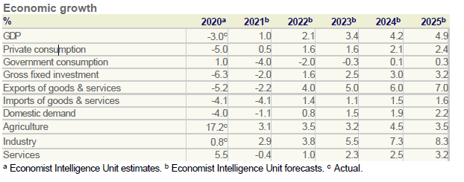

***Enflasyon:***

Yıllık ortalama enflasyonun 2020'de %15,7'den, 2021 Haziran ayı itibaren %24,6’ya yükselmesi beklentilerin üzerinde gerçekleşmiştir. Bu enflasyon değeri, Zambiya Merkez Bankası’nın %6-8'lik hedef aralığının oldukça üzerindedir. Yıllık enflasyondaki artış, büyük ölçüde Kıvaça’nın Amerikan Doları karşısındaki değer kaybı ve ülkenin temerrütte düşmesi sebebiyle dolar talebindeki artıştan kaynaklanmaktadır. Bunun yanında küresel düzeyde artan gıda ve petrol fiyatları ülkedeki enflasyonist baskıları arttırmıştır. 2022-25 yıllarında küresel bakır fiyatlarının yükseleceği varsayılırsa, Kıvaça kademeli olarak değer kazanacaktır.

***Dış Ekonomik Etkiler:***

Bakır fiyatlarının yakın tarihte görülmemiş seviyelere yükselmesi (elektrikli otomobil talebine bağlı olarak) ve yaşanan borç krizi sebebiyle sınırlanan altyapı yatırımları, ihracatın ithalatın önüne geçmesine neden olacaktır. Zambiya borç krizine 2022 yılında bir çözüm bularak askıya alınan faiz ödemelerine yeniden başladığında cari fazlanın daralması beklenmektedir. İyileşen finansman koşullarıyla beraber artabilecek kamu yatırımları 2024 yılı itibariyle ithalata katkıda bulunacaktır. 2021 yılında ekonominin GSYİH'nin %7,3'üne eşit büyük bir cari fazla vermesi beklenmektedir. 2022'den itibaren askıya alınan faiz ödemelerinin yeniden başlamasıyla, cari fazlanın sürmesi ancak 2025'te GSYİH'nın %2,5'ine denk gelmesi beklenecektir.

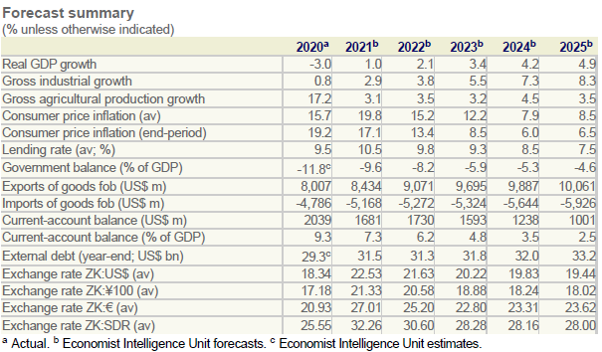

**Hane halkı harcamaları:**

Hane halkı harcamaları bakımından 18 milyon nüfuslu Zambiya 12 milyar Dolarlık harcamalarla dünya sıralamasında 117. sıradadır (Senegal 115, İzlanda 116, Gürcistan 118, Arnavutluk 119) (2019 rakamlarıyla) (Economist Intelligence raporu).

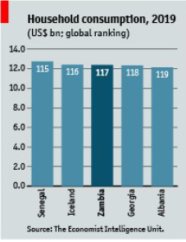

**Dış Ticareti (İhracat ve İthalat) temel ürünler, ülkeler:**

2019 yılında 81 milyon dolar seviyesinde dış ticaret fazlası veren Zambiya, 2019 yılında yaklaşık 2,5 milyar dolar dış ticaret fazlası vermiştir. Dış ticaret fazlasındaki bu ciddi artış 2020 yılında ithalatın bir önceki yıla kıyasla %26,39’lik azalmasından kaynaklanmaktır. Öyle ki, 2019 yılındaki 7,2 milyar dolarlık ithalat tutarı 2020 yılında 5,3 milyar dolar olarak gerçekleşmiştir. Bunun yanında toplam ihracat tutarı bir önceki yıla kıyasla %6,87 oranında artarak, 7,8 milyar dolar seviyesinde gerçekleşmiştir. Zambiya’nın ithalatındaki ilk beş ülke; Güney Afrika Cumhuriyeti (%34), Çin (%17), Birleşik Arap Emirlikleri (%9), Hindistan (%5) ve Amerika Birleşik Devletleri (%2) olarak sıralanmıştır.

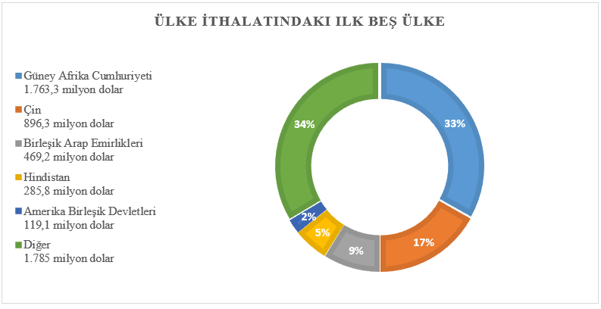

Bunun yanında ülke ihracatında ilk beş ülkede; İsviçre (%44), Çin (%19), Demokratik Kongo Cumhuriyeti (%12), Singapur (%12) ve Güney Afrika Cumhuriyeti (%3) sırasıyla yer almaktadır.

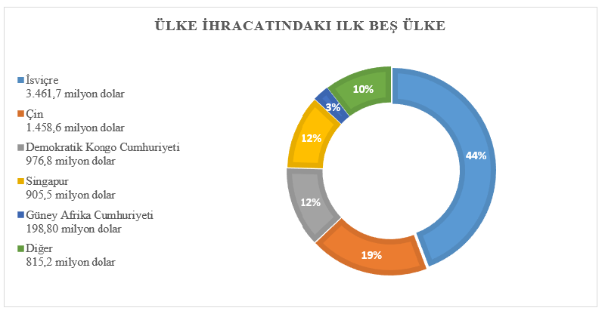

2020 yılında gerçekleşen toplam ithalatın %40,6’sını oluşturan yatırım mallarını, %30,8’lik oran ile tüketim malları takip etmektedir.  Ara malları ithalat oranı %22,1 olarak gerçekleşirken, hammaddelerin ithalattaki oranı sadece %6,4 seviyesinde kalmıştır. İthalata söz konusu ilk 5 ürün petrol yağları, çekiciler, ilaçlar, motorlu taşıtlar ve römorklar olarak sıralanmıştır. 2020 yılı dış ticaretteki taşıma modlarına bakılırsa, yıl boyunca gerçekleşen dış ticaretin %63,4’ü karayolu, %5,6’sı havayolu ve %5,2’si demiryolu taşımacılığı ile yapılmıştır. Diğer olarak nitelendirilen ve deniz taşımacılığı sonrası karayolu ve/veya demiryolu ile yapılan taşımacılık ise %25,8’lik bir ağırlığa sahiptir.

**Yatırımlar**

Zambiya Merkez Bankası'nın yatırımcılar nezdinde yaptığı 2021 anketi sonuçlarına göre, Zambiya'yı yatırımcılar bakımından cazip kılan unsurlar pazar potansiyeli, barış ve güvenlik ortamı, siyasi istikrar, avantajlı vergi rejimi, iyi durumdaki altyapısı, mali olmayan teşvikler olarak sıralanmıştır. Merkez Bankası raporuna göre, 2019 yılında doğrudan yabancı yatırımlar madencilik sektörüne 406,5 milyon ABD Dolar (tüm yatırımların %47,3’ü), imalat sektöründe 241,3 milyon ABD Dolar olarak gerçekleşmiştir.

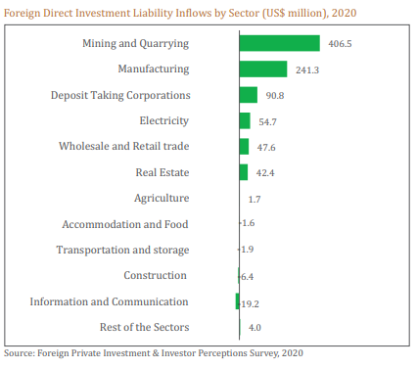

**4. Büyükelçiliğimizim Değerlendirmesi:**

**a) Zambiya, iş yapma kolaylığı bakımından dünya genelinde 85inci sırada olup, sahraaltı Afrika ülkeleri arasında göreceli olarak çok daha iyi durumdadır:** Namibya (104.), Malavi (109.), Nijerya (131.), Mozambik (138.), Zimbabve (140.), Tanzanya (141.), Etiyopya (159.), Angola (177.). Zambiya’dan daha kolay iş yapılabilen ülkeler, Mauritius (13.), Ruanda (38.), Kenya (56) ve Güney Afrika Cumhuriyeti (84.) ile sınırlıdır. (Dünya Bankası Doing Business Raporu (2020))

Zambiya makamları, teşvikler bakımından öncelikli sektörleri İmalat; İnşaat ve Altyapı Geliştirme (Eğitim ve Sağlık); Turizm; Enerji ve Su Geliştirme olarak belirlemiş, gümrük vergisi kolaylıkları, mali olmayan teşvikler ve kolaylaştırıcı hizmetler, ayrıca Tarım, İmalat, Madencilik ve Turizm'de genel vergi teşvikleri de uygulamaya koymuştur.

Zambiya makamları başkent Lusaka'da ve ülke genelinde imalat teşviklerini gerçekleştirmek için Özel Ekonomik Bölgeler (Multi Facility Economic Zones, MFEZ) ve Endüstri Parkları tesis etmiş, altyapısını hazırlamıştır.

Zambiya'yı sahraaltı Afrika ülkeleri arasında öne çıkaran ülkenin istikrarlı ve güvenli ortamıdır. Doğal kaynakları, geniş arazisi, genç nüfusu, merkezi coğrafi konumu, bölgesinde önemli ticari ulaşım koridorlarının kavşağında yer alması yatırımcılar bakımından olumlu unsurlardır.

Zambiya Merkez Bankası'nın yatırımcılar nezdinde yaptığı 2021 anketi sonuçlarına göre, Zambiya'yı yatırımcılar bakımından cazip kılan unsurlar pazar potansiyeli, barış ve güvenlik ortamı, siyasi istikrar, avantajlı vergi rejimi, iyi durumdaki altyapısı, mali olmayan teşvikler olarak sıralanmıştır. Merkez Bankası raporuna göre, 2019 yılında doğrudan yabancı yatırımlar madencilik sektörüne 400 milyon Dolar, imalat sektöründe 240 milyon Dolar olarak gerçekleşmiştir.

Geleceğe yönelik tahminler bakımından, dünya genelinde yaşanan kovid salgının etkileriyle küçülen ekonominin 2021'den itibaren yeniden büyümeye yönelmesi, büyümenin orta vadede artarak sürmesi beklenmektedir: 2021 yüzde 1; 2022 yüzde 2,1; 2023 yüzde 3,4 (Economist Intelligence raporu tahminleri). Hane halkı harcamaları bakımından Zambiya 12 milyar Dolarla dünya sıralamasında 117. sıradadır (Senegal 115, İzlanda 116, Gürcistan 118, Arnavutluk 119) (2019 rakamlarıyla)

**b) Zambiya'da ülkemizden yatırımcılar için imalat alanında tüm alt sektörlerde yatırım ve üretim avantajlıdır.** Zira, Zambiya'da gıda, tekstil dahil tüm tüketim malzemeleri başta Güney Afrika Cumhuriyeti (GAC) olmak üzere yurtdışından ithal edilmektedir. Hane halkı tüketiminin 12 milyar Dolar olduğu gözönünde tutulmalı, ayrıca bölge ülkelerine gümrüksüz ihracat potansiyeli de dikkate alınmalıdır. Ülkemizden Zambiya'ya ihracat sınırlıdır, zira uzaklık ve navlun ücretleri ihraç ürünlerimizi hem zaman hem maliyet bakımından dezavantajlı duruma getirmektedir. Oysa, Zambiya'da mevcut teşviklerden yararlanılarak yapılacak **üretim ve imalat,** Zambiya pazarına ilaveten komşu ülkelerin de dahil olduğu **583 milyon nüfuslu Doğu ve Güney Afrika Ortak Pazarı COMESA ülkelerine ihracat imkanı da** sunacaktır.

Örnek vermek gerekirse, Zambiya'da geniş araziler ve su kaynakları, istihdam edilebilecek genç nüfus mevcutken, tropikal meyveler yıl boyunca yetiştirilebilirken, meyvesuları dahi Zambiya'da imal edilmeyip GAC'den ithal edilmektedir. İmalat sektörünün neredeyse yok derecede yetersiz kalmış olması, ekonomide gelirlerin madencilik sektörüne dayanması, madencilikten kazanılan gelirlerin ise diğer tüm ürünlerin ithalatına harcanması bir kısır döngü yaratmaktadır. Hükümet, ekonominin tek sektöre bağımlığını kırmak ve genç nüfusa iş alanları yaratmak için ekonomisini çeşitlendirmeyi hedeflemekte, bu kapsamda ticaret yerine istihdam sağlayacak imalata yönelik yatırımları teşvik etmektedir.

Halihazırda Zambiya'da mobilya sektöründe Doğtaş'ın iki mağazası ve tekstil sektöründe ise LCWaikiki'nin iki mağazasıyla perakende sektöründe yatırımları mevcuttur. Bunun dışında vatandaşlarımızın sahibi olduğu imalat sektöründeki yegane varlığımız inşaatlar için briket üreten küçük işletmelerdir. Neredeyse tamamı Hataylı olan bu sektördeki işletme sahiplerimiz, Zambiya'da inşaat sektöründe bir imalat ihtiyacını doğru tespit ederek, küçük işletmeler olarak da olsa işlerini kurmuşlar ve bu piyasayı neredeyse ele geçirmişlerdir.

**Tarım** sektöründe ülkenin geniş arazileri ve potansiyeli yeterince değerlendirilmemiş durumdadır. Verimli araziler, ılıman iklim ve su kaynaklarına rağmen, az sayıda ürün yetiştirilmektedir. Üretim daha ziyade ülkenin ihtiyacını karşılamaya yöneliktir. İhracat ve imalata yönelik tarım üretiminde yatırım imkanlarının ülkemizden yatırımcılarca değerlendirilmesi yerinde olacaktır.

**Enerji** alanında Güney Afrika'da faaliyet gösteren bazı şirketlerimizin Zambiya'da güneş paneli ve benzeri alanlarda yatırımlara ilgi gösterdikleri bilinmektedir. Bunun dışında baraj ve altyapı ihaleleri takip edilmekte, madencilik sektöründe bakır dışında altın madenciliği de ilgi çekmektedir. Madencilik sektörünün çoğu yabancı şirketlerin elinde olup ve altyapı projelerinde ise ÇHC, Hindistan ve diğer ülkelerle rekabet zarureti bulunmaktadır. Büyük firmalarımızın ulaştırma ve altyapı işleri üstlenmeleri için çalışılmaktadır.

**Sağlık** sektörü teşvik edilen yeni bir yatırım alanıdır. Küresel salgınların önümüzdeki yıllara da sirayet edeceği ve koruyucu tedbirlerin sürdürülmesini gerektireceği dikkate alınarak, maske, dezenfektan, hiyjen ve koruyucu malzemelerin Zambiya'da üretimi ve ihracı alanında yatırımların, TURKOVAC'ın üretimine dair yatırımların, ayrıca özel hastane yatırımlarının Zambiya'daki ihtiyaca cevap verebilecek nitelikte az sayıda tesis olduğu dikkate alındığında avantajlı sektörler olabileceği değerlendirilmektedir.

**Turizm** de teşvik edilen bir alandır. Küresel kovid salgını turistik seyahatleri durma noktasına getirmiş olsa da, gelişmiş ülkelerde daha hızla gerçekleştirilen aşılamalar sonrası turizmin yeniden hareketlenmesi beklenecektir. Sekiz ay süren güneşli iklimi, doğal hayatın el değmemiş olduğu safari parkları, dünyanın doğal harikaları arasında yeralan viktorya şelalaleriyle Zambiya Afrika'da önemli bir turizm destinasyonudur. Turizm sektöründeki potansiyel yeterince değerlendirilmemiştir. Başkent Lusaka başta olmak üzere otel yatırımları veya turistik tesislerin ikincil lisansla devralınması fırsatlar sunabilecektir. Turizm sektörünün yeniden karlı bir sektör haline dönmesi ancak gelecek yıllar için mümkün olabilecektir.

Bununla birlikte, **imalat başta olmak üzere Zambiya’da yatırımları incelemek ve gerçekleştirmek için 2021 seçimlerinden sonrasının doğru bir dönem olacağı, gelecek yıllara dair büyüme potansiyeli de göz önünde tutularak, değerlendirilmektedir.**

1. <https://www.zda.org.zm/>
2. <https://www.parliament.gov.zm/node/7427>
3. <https://zambialaws.com/subsidiary-legislation/zambia-development-agency-act-subsidiary-legislation#ZAMBIA%20DEVELOPMENT%20AGENCY%20(MULTI-FACILITY%20ECONOMIC%20ZONE%20AND%20INDUSTRIAL%20PARK)%20(PRIORITY%20SECTORS)%20(DECLARATION)%20ORDER,%20201445>